**TW-HJ514废水SBR处理实验装置**

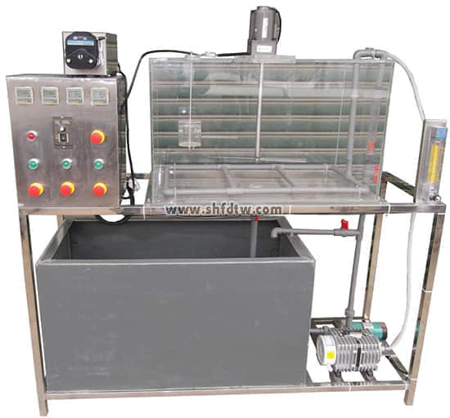

设备特点:

1.设备布局合理、美观，结构清晰，整体感强。

2.不需要二沉池和污泥回流设备，成本低。

3.反应器为透明有机玻璃制造，便于观察气液接触及好氧生物反应现象。

实验目的：

1．加深对污水生物处理机理及生化反应动力学的理解。

2．掌握求定活性污泥反应动力学系数的方法。

3．探讨底物降解与污泥负荷F/M之间的关系及降解常数K。

主要配置：

反应池、曝气头、抽吸泵、气泵、水泵、流量计、配水箱、穿孔曝气器、不锈钢可移动框架、控制屏。

技术参数：

1、常温、常压下运行，电源电压：AC220V单相三线制，实验前需准备一定量的城市污水，并培养一定量的活性污泥。间歇式自动控制，5~40℃。处理能力：≥30L/批；SBR停留时间：4~14h；功率≥200W 。

2、装置本体为一矩形水池，内有曝气管、浮动出水堰、进水管、排水管。采用间歇式SBR反应器。

3、SBR反应器：尺寸550×400×450mm、δ=8mm优质透明有机玻璃，内装曝气管。

4、抽吸泵：额定流量1m3/h，扬程15m，功率370W。

5、水泵：额定流量12L/min，扬程8m，功率90W。

6、气泵：功率105W，最大压力0.04MPa，最大排气量85L/min。

7、流量测量：转子流量计，液体流量：25-250L/h，气体流量：0.25-2.5m3/h。

8、配水箱：尺寸500×400×450mm，含回流水箱，优质PVC材质。

9、控制屏和框架均为304不锈钢，外形美观，操作方便。

10、总尺寸：1200×500×600mm，框架为可移动式设计，带脚轮及禁锢脚。